## **Отчёт по лабораторной работе №3**

Цель: реализовать программу формирования доказательства для алгоритма консенсуса PoW.

**Программная реализация:**

Инициализация строк и получения значения из консоли

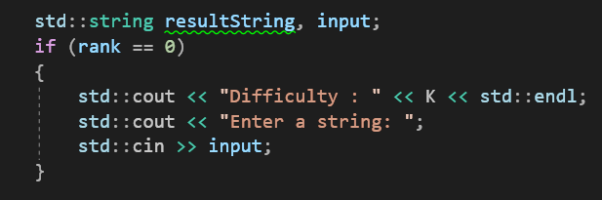

Костыль для отправки string, т.к. MPI_Bcast работает только с C строками, а не С++. Из-за этого программа продолжала работать, когда нужно было рассылать данные.



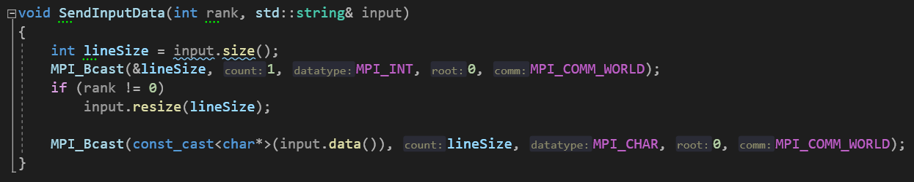

MPI_Irecv для асинхронного получения request, чтобы остановить выполнение цикла для поиска nonce. Собственно, здесь инициализация самого nonce и запуск таймера.

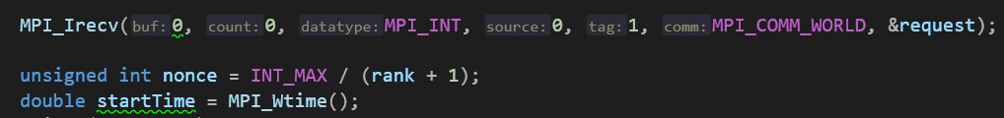

Выполнение перебора ненулевыми процессами, постоянный мониторинг флага, зависящего от полученного request, а также проверка хэша на валидность для конкретной сложности

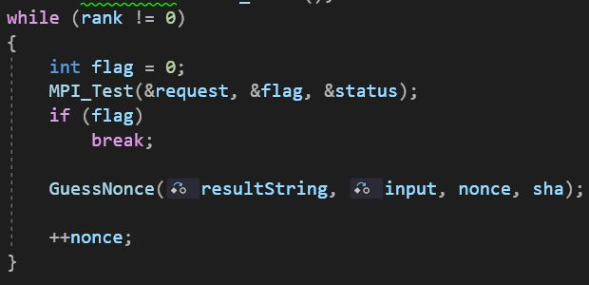

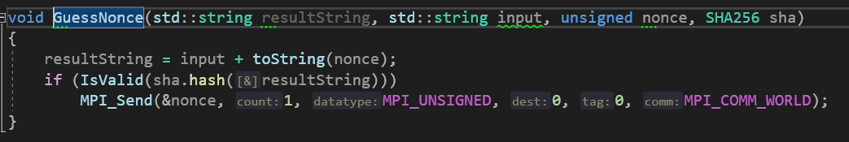

Так как нулевой процесс не задействован в переборе, он мониторит ситуацию с nonce. Как только получает от какого-либо процесса nonce, он начинает проверять его на валидность, то есть формирует доказательство. Если это оказалось успешным, то он отправляет request на все процессы, чтобы те остановили перебор nonce и вышли из цикла, чтобы программа завершилась.

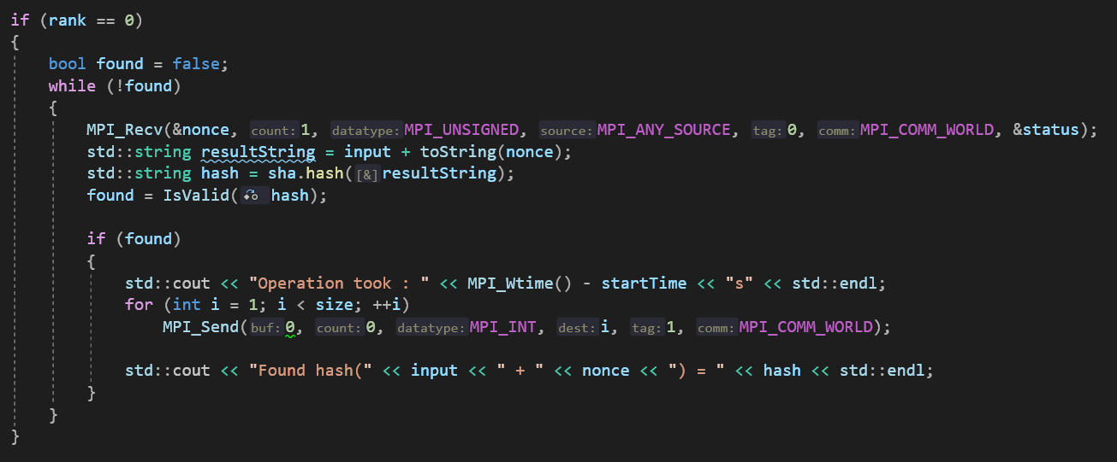

**Вывод программы:**

**Processes: 2**

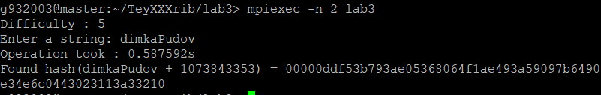

**Processes: 4**

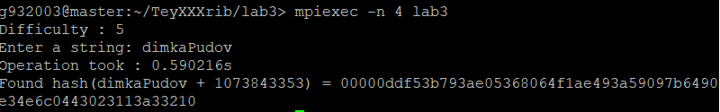

**Processes: 8**

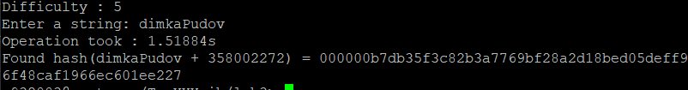

**Processes: 16**

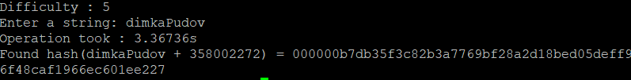

**Processes: 32**

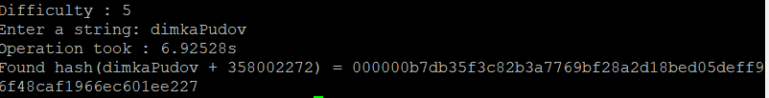

**Processes: 64**

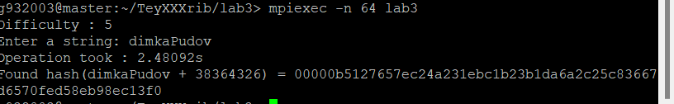

**Processes: 128**

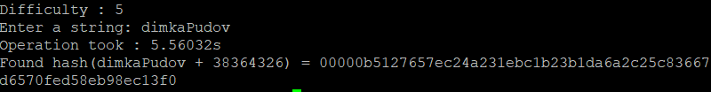

**Заключение:**

Как можно увидеть из скриншотов с замерами выполнения операции, с повышением количества процессов повышается время, но **НЕ ВСЕГДА**. В основном это просто случайность, а также косяк программы в плане разного начального nonce, который мы инициализируем в зависимости от номера процесса